**Шкільні уроки**.

*29.09.2022 5Б Хоменко А.Ю.*

**Мета уроку:**

**Практична:** активізувати лексичний матеріал з теми та ознайомити з новими словами;практикувати у вживанні нових слів з теми в усному та писемному мовленні;розвивати навички діалогічного мовлення;навчити вести бесіду про улюблені шкільні предмети.

**Освітня:** поглибити знання учнів про школу; розширити знання учнів про шкільні предмети.

**Розвиваюча:** розвивати навички соціокультурної компетенції; розвивати мовну здогадку та мовленнєву реакцію; розвивати навички самостійної роботи з матеріалом.

**Виховна;** виховувати відповідальне ставлення до школи; формувати зацікавленість у розширенні своїх знань.

Хід уроку.

1. **Warm up. Guess the riddles.**

1. On this subject we do sums and write numbers. We don’t sing songs or jump. (Maths)

2. On this subject we draw pictures and paint them. We cut and glue flowers and animals. (Arts)

3.On this subject we play football and volleyball. We can jump, run and do exercises. (Physical Education)

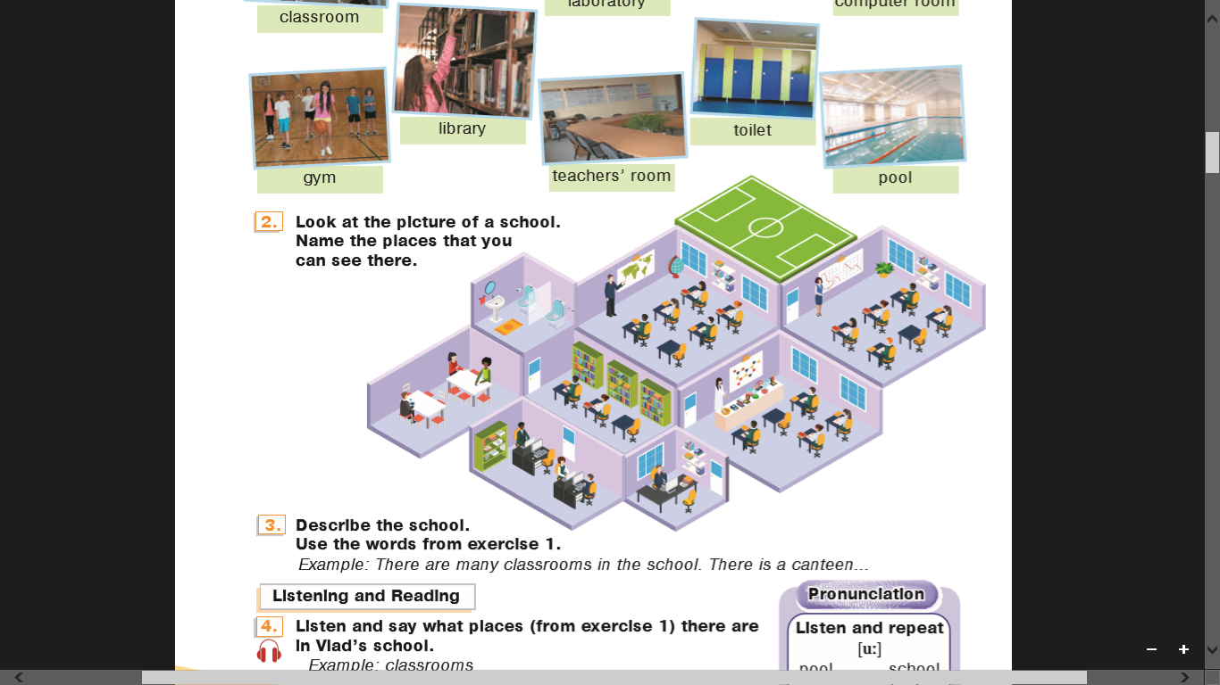4. On this subject we read different stories and poems, do crosswords and learn poems by heart. (Ukrainian)

5. On this subject we read, write and speak English. We sing songs and play games. (English language)

1. 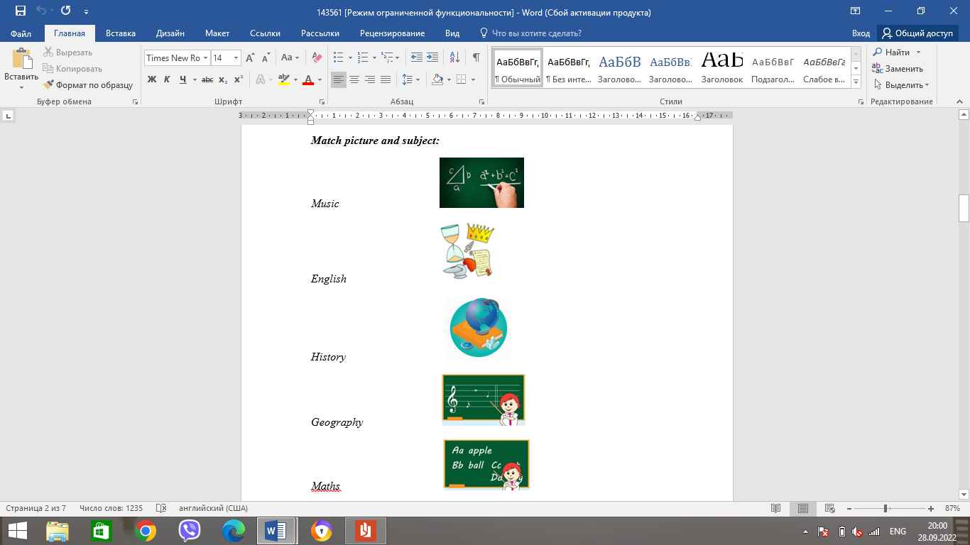**Match. (поєднай усно).**
2. 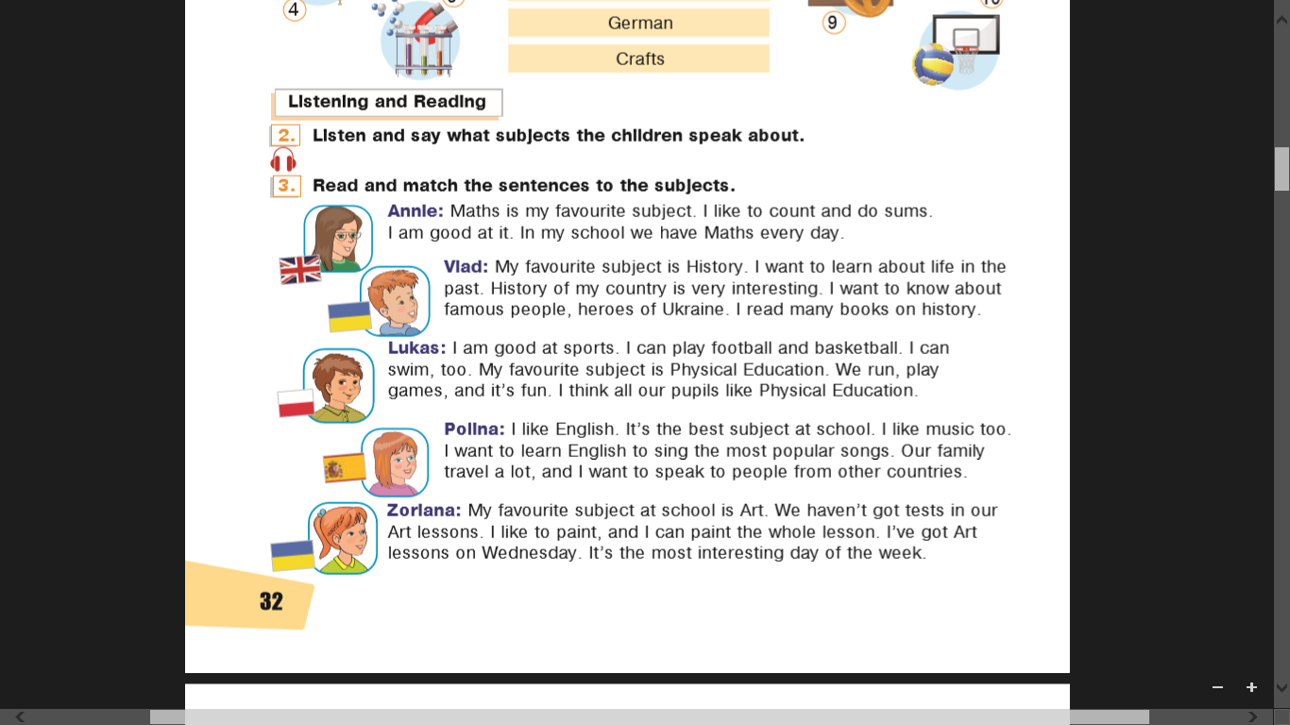**Reading. (прочитай і переклади)** Ex. 3 p.32

**Home work**: Шановні діти, вам необхідно

- прочитай загадки

- поєднай усно слова з картинками

- прочитай і переклади історії учнів